CĐVC TỈNH HẬU GIANG  CĐCS. SỞ GIAO THÔNG VẬN TẢI | CỘNG HOÀ XÃ HỘI CHỦ NGHĨA VIỆT NAM  Độc lập - Tự do - Hạnh phúc  Hậu Giang, ngày tháng 5 năm 2022

MẪU CUNG CẤP THÔNG TIN CHO WEBSITE SỞ

1. Tiều đề: Trao tặng “Mái ấm công đoàn” cho đoàn viên có hoàn cảnh khó khăn về nhà ở năm 2022.
2. Hình ảnh:
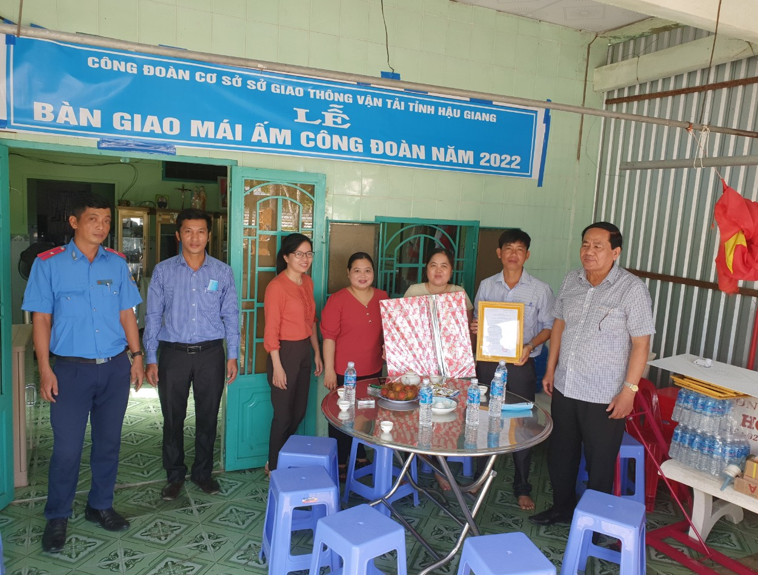

3. Mô tả ảnh: Lễ bàn giao Mái ấm công đoàn năm 2022.
4. Trích đoạn:
Ngày 19 tháng 5 năm 2022 Công đoàn Sở Giao thông vận tải tỉnh Hậu Giang tổ chức đến thăm hỏi và trao tặng “Mái ấm công đoàn” cho công đoàn viên có hoàn cảnh khó khăn. Tham dự có đồng chí Trần Văn Lê - Chủ tịch Công đoàn cơ sở Sở Giao thông vận tải.
5. Nội dung:
Đoàn viên được hỗ trợ là đồng chí Phan Tấn Sơn – Chuyên viên Đoạn Quản lý giao thông thủy bộ đang có hoàn cảnh khó khăn về nhà ở. Công đoàn Sở Giao thông vận tải đã vận động và hỗ trợ được 25.000.000 đồng, phần còn lại gia đình tự đóng góp.
Chương trình “Mái ấm công đoàn” với số tiền hỗ trợ tuy không lớn, nhưng đó là những tấm lòng đầy tình nghĩa, sẻ chia của công chức, viên chức và người lao động thuộc Sở, là sự vui mừng, niềm hạnh phúc lớn lao của những công đoàn viên có hoàn cảnh đặc biệt khó khăn. Điều này đã làm nổi bật vị trí của lãnh đạo công đoàn với chức năng chăm lo, bảo vệ quyền và lợi ích cho người lao động./.
Thực hiện: Công đoàn Sở GTVT!

Duyệt của BBT Công đoàn Sở GTVT Người viết tin

Lê Thanh Việt Trịnh Thanh Hùng Diệp Trường Phú

